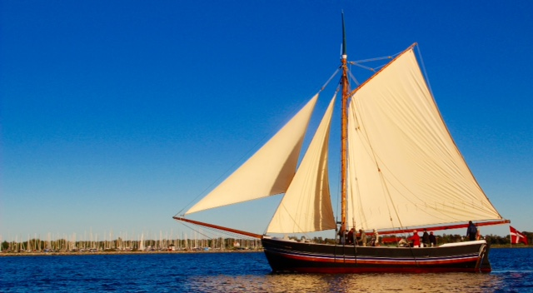

Jagten Nordstjernens Venner
Referat af
Bestyrelsesmøde mandag den 14. august 2023 kl. 16.00 – 18.00
Mødet blev holdt på Strib Bibliotek, Vestergade 16, Strib, Middelfart
.
Deltagere:
Asbjørn Bruun Kristensen | ABK | Valgt 2022 | x
Poul Erik Christensen | PEC | Valgt 2022 | x
Peter Lausen | PL | Valgt 2023 | Afbud
Keld Eriksen | KE | Valgt 2023 | x
Curt Hoé | CH | Valgt 2023 | x
Arne Bech | AB | Valgt 2022 | x
Per Kolberg | PK | Valgt 2023 | x
Jane Olesen | JO | Valgt 2022 | Afbud
Karsten Schødt | KS | Suppleant | x
Erling Hauge Jensen | SJ | Suppleant | x
Ole Rahbek | KV | Bilagskontrollant
Bjarke Thomassen | OR | Bilagskontrollant suppleant

Dagsorden:
Tema | Beslutning | Ansvarlig
Opsamling fra sidste mødes referat. | Sidste mødes referat kort drøftet.  Der er ikke indkøbt tablet. Vi klarer os med det vi har og iSail.  Der må godt gøres noget mere reklame for vores T-shirts.  Oprydning af skurene. Curt er så småt i gang. Må meget gerne invitere flere med.  Kontingentopkrævning. Vi arbejder fortsat med en mere effektiv metode til opkrævning – måske via Holdsport.  Jollen. Arne ansvarlig for planlægning og indkaldelse af kompetente hjælpere. | alle
”Hørt i messen”. | Rygter, myter, sladder. | alle
Opsamling beddingsarbejdet | Almindelig opfattelse af, at beddingsarbejdet fungerede tilfredsstillende. Der skal tjekkes, hvor meget bundmaling vi har på lager. | alle
Holdsport.dk | Fungerer systemet tilfredsstillende? Prof-udgaven overvejes – men skal i givet fald være velbegrundet. Vi afsætter 1 time på næste bestyrelsesmøde til inspiration omkring benyttelse af systemet. | KE
Indkøb af T-shirts. | Som tidligere nævnt – der er fortsat en del på lager. Så gerne reklame om bluserne. | CH
”Curts reparationsliste”. | Gennemgået og kommenteret. | CH
Oprydning i kulturskuret/mellem skurene. | Fra forrige referat: CH indkalder nogle arbejdsduelige, når vejret er blevet lidt lunere.  Redningsflåden er afhændet. CH ansvarlig. | CH
Status sjakkene | De faste sjak fungerer stort set tilfredsstillende. | Alle
Koordinering af sejladser | Der kan opstå problemer med sejladserne, hvis ikke de koordineres. Forslag: At en fra bestyrelsen har ansvaret med at koordinere alle sejladser.  Betaling for sejladser: Til drøftelse/beslutning.  Hauge er udpeget til koordinering af alle sejladser. Sejladser skal derfor godkendes af ham inden de annonceres og gerne opslås på Holdsports kalender.  Betaling førte til en længere debat. Vi skal have overblik over den primære drift af skibet og vi skal have afklaret, hvor stor en formue vi skal arbejde hen imod (bl.a. til at kunne håndtere uforsete udgifter). PK ansvarlig – emnet tages op igen på næste møde.  Heldagssejladser koster typisk kr. 100,-/deltager. Enighed om, at det gælder også ”Fyn Rundt”.  PK undersøger, om Lene Hallenborg ønsker at ”fortsætte” som foundraiser. | PK
Sejladser i nærmeste fremtid | Arne har et hold fra havnen i Fredericia den 17.08.  Per sejler med Advokatkontoret den 24.08.  Deltagelse i Vejle Fjord Festival.  Arne har et nyt hold den 31.08.  Klimatopmøde 30.08. – 03.09. Arne og Karsten  Mandskaberne til sejladserne er ved at blive afklaret. | Alle
Bolværket ud for Nordstjernen | Havnemesteren har reageret, skaderne vil blive repareret i nærmeste fremtid.
Næste møde – ”kagemand”. | 9. oktober kl. 15.00 – 18.00 på Strib Bibliotek. Arne er kagemand.
Eventuelt.

Ref.: PK

